ΔΕΛΤΙΟ ΤΥΠΟΥ

Ορίζοντας 2020: Παρουσιάστηκε στο ελληνικό κοινό το Πρόγραμμα Εργασίας του 2017 ύψους 10.3 δις ευρώ
[Αθήνα, 27 Σεπτεμβρίου 2016]
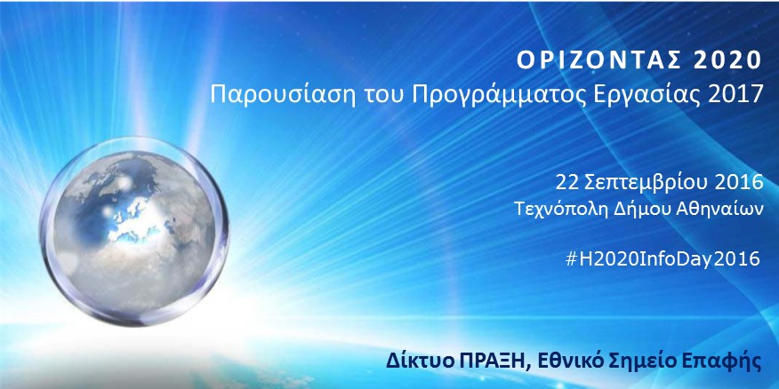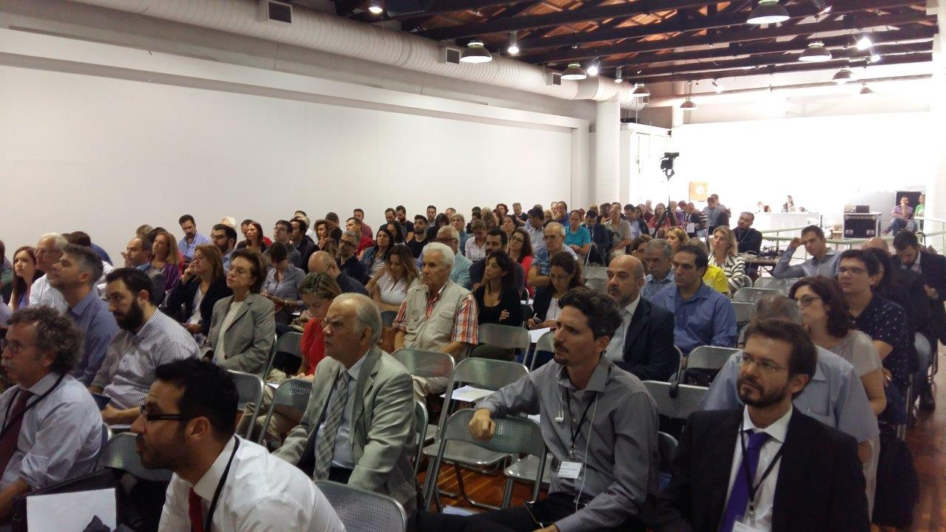

Έντονο ενδιαφέρον επέδειξε η ελληνική επιχειρηματική και ερευνητική κοινότητα για το νέο πρόγραμμα εργασίας του «Ορίζοντα 2020», του μεγαλύτερου προγράμματος της Ευρωπαϊκής Ένωσης για την έρευνα και την καινοτομία, το οποίο παρουσιάστηκε σε ημερίδα στην Αθήνα στις 22 Σεπτεμβρίου. Την ημερίδα διοργάνωσε το Δίκτυο ΠΡΑΞΗ, Εθνικό Σημείο Επαφής για το Πρόγραμμα «Ορίζοντας 2020» και συντονιστής του Enterprise Europe Network - Hellas, με την υποστήριξη και συνεργασία της Γενικής Γραμματείας Έρευνας και Τεχνολογίας/ΓΓΕΤ του Υπουργείου Παιδείας, Έρευνας και Θρησκευμάτων.
Περισσότεροι από 600 εκπρόσωποι επιχειρήσεων και ερευνητικών φορέων παρακολούθησαν τις εργασίες της ημερίδας (είτε επιτόπου είτε μέσω live web streaming) και ενημερώθηκαν από εκπροσώπους της Ευρωπαϊκής Επιτροπής (Γενική Διεύθυνση Έρευνα και Καινοτομία) και του Ευρωπαϊκού Οργανισμού για τις μικρές και μεσαίες επιχειρήσεις (European Agency for Small and Medium Enterprises - EASME) για τις νέες προκηρύξεις των θεματικών ενοτήτων:
- Νανοτεχνολογίες, προηγμένα υλικά και διεργασίες, βιοτεχνολογία
- ∆ιαστημική τεχνολογία
- Επισιτιστική ασφάλεια, βιώσιμη γεωργία και δασοκομία, θαλάσσια έρευνα και ναυτιλία, βιο-οικονομία
- Έξυπνες, πράσινες και ολοκληρωμένες μεταφορές
- Κλιματική δράση, περιβάλλον, αποδοτικότητα πόρων και πρώτες ύλες
- Επέκταση της αριστείας και διεύρυνση της συμμετοχής
καθώς και για τις δράσεις του Ορίζοντα 2020 που αφορούν μικρομεσαίες επιχειρήσεις, όπως: SME Instrument, Fast Track to Innovation (FTI) και SME Associate.
Σημειώνεται ότι το 2017 η Ευρωπαϊκή Ένωση θα διαθέσει περίπου €10,3 δισ. μέσω του Ορίζοντα 2020 για να χρηματοδοτήσει φιλόδοξες δράσεις έρευνας και καινοτομίας με ευρωπαϊκή διάσταση. Στην Ελλάδα, το πρόγραμμα είναι ιδιαίτερα δημοφιλές στους ελληνικούς οργανισμούς, οι οποίοι συμμετέχουν στις δράσεις του με μεγάλη επιτυχία. Από την έναρξη του Προγράμματος (2014) μέχρι σήμερα καταγράφονται 1045 ελληνικές συμμετοχές, οι οποίες έχουν λάβει χρηματοδότηση 313 εκ. ευρώ για δράσεις Έρευνας και Καινοτομίας, ενώ δύο ελληνικά ερευνητικά κέντρα, το Ίδρυμα Τεχνολογίας και Έρευνας και το Εθνικό Κέντρο Έρευνας & Τεχνολογικής Ανάπτυξης, συγκαταλέγονται στους πρώτους 100 οργανισμούς παγκοσμίως σε επίπεδο συμμετοχών.
Ακολούθησε συζήτηση στρογγυλής τραπέζης με τους Εθνικούς Εκπροσώπους στις αντίστοιχες Επιτροπές των προγραμμάτων εργασίας, οι οποίοι αναφέρθηκαν στις κυριότερες αλλαγές που δρομολογούνται για τα έτη 2018-19, στον τρόπο λειτουργίας των Επιτροπών και στο πώς προωθούνται οι ελληνικές θέσεις. Επίσης, αναφέρθηκαν στη διαφορά των ποσοστών επιτυχίας της ελληνικής συμμετοχής ανάμεσα στο 7^{ο} Πρόγραμμα Πλαίσιο (~16,5%) και τον Ορίζοντα 2020 (~11,5%), στην αποτελεσματικότητα των νέων εργαλείων (SME Instrument, FTI κλπ), αλλά και στη διεθνή και περιφερειακή διάσταση του Ορίζοντα 2020 (συνεργασία με τρίτες χώρες εκτός ΕΕ) ως ευκαιρία για τους Ελληνικούς οργανισμούς.
Υψηλή ήταν η συμμετοχή και στη διάρκεια του εκπαιδευτικού εργαστηρίου για υποψήφιους συμμετέχοντες στο πρόγραμμα Ορίζοντας 2020, όπου ερευνητές και επιχειρηματίες μοιράστηκαν με το κοινό τα μυστικά της επιτυχίας τους, ενώ εκπρόσωποι της ΕΕ και ειδικοί αξιολογητές εστίασαν στα σημεία των προτάσεων που χρήζουν ιδιαίτερης προσοχής.
Η ημερίδα ολοκληρώθηκε με κατ’ ιδίαν συναντήσεις μεταξύ συμμετεχόντων και εξειδικευμένων στελεχών του Δικτύου ΠΡΑΞΗ – Εθνικά Σημεία Επαφής για τον Ορίζοντα 2020 – κατά τη διάρκεια των οποίων συζήτησαν απορίες σχετικά με τις τρέχουσες προκηρύξεις και την εύρεση ερευνητικών συνεργατών για υποβολή πρότασης και έλαβαν συμβουλές για την οικονομική, νομική και διοικητική αρτιότητα μιας ερευνητικής πρότασης.
Για περισσότερες πληροφορίες αναφορικά με τον Ορίζοντα 2020, οι ενδιαφερόμενοι μπορούν να επικοινωνούν με το Δίκτυο ΠΡΑΞΗ, τηλ. 210 3607690, e-mail ncp@help-forward.gr

Σχετικοί σύνδεσμοι:
Ορίζοντας 2020: Παρουσίαση του Προγράμματος Εργασίας 2017
Videos & Φωτογραφικό υλικό ημερίδας

